BÀI 6: CẤU TẠO CỦA BẢNG TUẦN HOÀN
CÁC NGUYÊN TỐ HÓA HỌC

I. MỤC TIÊU
1. Kiến thức
Học xong bài này, học sinh có thể:
- Nêu được lịch sử phát minh định luật tuần hoàn và bảng tuần hoàn các nguyên tố hóa học.
- Mô tả được cấu tạo của bảng tuần hoàn các nguyên tố hóa học và nêu được khái niệm liên quan: ô, chu kì, nhóm.
- Nêu được nguyên tắc sắp xếp của bảng tuần hoàn các nguyên tố hóa học.
- Phân loại được nguyên tố hóa học.
2. Năng lực
* Năng lực chung:
- Năng lực tự chủ và tự học: Kĩ năng tìm kiếm thông tin trong SGK, quan sát hình ảnh, video để tìm hiểu về cấu tạo bảng tuần hoàn và nguyên tắc sắp xếp các nguyên tố.
- Năng lực giao tiếp và hợp tác: Làm việc nhóm tìm hiểu về lịch sử tìm ra bảng tuần hoàn các nguyên tố hóa học, cấu tạo của bảng, đặc điểm của ô, chu kỳ, nhóm nguyên tố
- Năng lực giải quyết vấn đề và sáng tạo: Dựa vào bảng tuần hoàn phân loại được nguyên tố theo cấu hình electron, theo tính chất hóa học.
* Năng lực hóa học:
a. Nhận thức hoá học: Học sinh đạt được các yêu cầu sau:
- Nêu được lịch sử phát minh định luật tuần hoàn và bảng tuần hoàn các nguyên tố hóa học.
- Mô tả được cấu tạo của bảng tuần hoàn các nguyên tố hóa học và nêu được các khái niệm liên quan (ô, nhóm, chuy kỳ).
- Nêu được nguyên tắc sắp xếp của bảng tuần hoàn các nguyên tố hóa học (dựa theo cấu hình electron)
b. Tìm hiểu tự nhiên dưới góc độ hóa học được thực hiện thông qua các hoạt động: Phân loại được nguyên tố (dựa theo cấu hình electron: nguyên tố s, p, d, f; dựa theo tính chất hóa học: kim loại, phi kim, khí hiếm)
c. Vận dụng kiến thức, kĩ năng đã học để giải thích được Từ cấu hình electron nguyên tử xác định được vị trí các nguyên tố hóa học trong bảng tuần hoàn và phân loại được nguyên tố s, p, d, f hoặc kim loại, phi kim hay khí hiếm
3. Phẩm chất:
- Chăm chỉ, tự tìm tòi thông tin trong SGK, thông tin tham khảo về lịch sử tìm ra bảng tuần hoàn, cấu tạo bảng tuần hoàn và phân loại nguyên tố dựa vào vị trí, cấu hình electeon nguyên tử.
- Noi gương phẩm chất tự học, tự tìm hiểu, sáng tạo của các nhà bác học.
- HS có trách nhiệm trong việc hoạt động nhóm, hoàn thành các nội dung được giao.
II. THIẾT BỊ DẠY HỌC VÀ HỌC LIỆU
1. Giáo viên
- Hình ảnh, video về lịch sử tìm ra bảng tuần hoàn các nguyên tố hóa học, cấu tạo, ý nghĩa của bảng tuần hoàn các nguyên tố hóa học, ý nghĩa của ô nguyên tố, nhóm và chu kỳ các nguyên tố hóa học.
- Làm các slide trình chiếu, giáo án.
- Bảng tuần hoàn các nguyên tố hóa học
- Phiếu bài tập số 1, số 2....
2. Học sinh
- Học bài cũ.
- Bảng phụ để làm bài tập nhóm
- Bảng tuần hoàn các nguyên tố hóa học cá nhân
III. TIẾN TRÌNH DẠY HỌC:
1. Hoạt động : Khởi động
Hoạt động 1: Kiểm tra bài cũ
Mục tiêu: Huy động các kiến thức đã được học của HS về chương cấu tạo nguyên tử, cấu hình electron để giải quyết vấn đề mới
Hoạt động của GV và HS | Sản phẩm dự kiến
Giao nhiệm vụ học tập: GV chia lớp làm 4 nhóm, hoàn thành phiếu bài tập sau:  Phiếu học tập số 1  Yêu cầu 1: Hoàn thành nội dung bảng sau  Kí hiệu Điện tích hạt nhân Cấu hình e Số lớp electron Số electron lớp ngoài cùng Số electron hóa trị Nguyên tố(s,p,d,f)  Yêu cầu 2: Dựa vào các dữ liệu vừa tìm cho biết  a. Trong bảng tuần hoàn, những nguyên tố nào ở trên nằm cùng hàng. Vì sao ? (dựa vào các dữ liệu vừa xác định)  b. Trong bảng tuần hoàn những nguyên tố nào ở trên nằm cùng cột. Vì sao ? (dựa vào các dữ liệu vừa xác định)  Thực hiện nhiệm vụ: HS hoàn thành phiếu bài tập theo 4 nhóm.  Báo cáo, thảo luận: Đại diện nhóm HS đưa ra nội dung kết quả thảo luận của nhóm.  - GV mời một nhóm báo cáo kết quả, các nhóm khác góp ý, bổ sung.  Kết luận, nhận định: GV nhận xét, đưa ra kết luận:  GV tạo mâu thuẩn giữa các nhóm  vì sao (Na, Mg, Al) và (K, Fe ) cùng hàng  (Na, K) cùng cột, Fe và Mg đều có 2 electron lớp ngoài cùng tại sao không cùng cột.  - GV chuyển sang hoạt động tiếp theo: Hoạt động hình thành kiến thức | Kí hiệu Điện tích hạt nhân Số lớp electron Số electron lớp ngoài cùng Số electron hóa trị Nguyên tố(s,p,d,f)  +11 3 1 1 s  +12 2 2 s  +13 3 3 3 p  +19 4 1 1 s  +26 4 2 8 d  Nguyên tố cùng hàng:  (Na, Mg, Al) và (K, Fe)  Vì có cùng số lớp electron  Nguyên tố cùng cột: Na và K vì có cùng số electron hóaa trị.
2. Hoạt động : Hình thành kiến thức mới
Hoạt động 1: 1. Lịch sử phát minh
a) Mục tiêu: HS biết lịch sử phát minh ra bảng tuần hoàn.
b) Nội dung: HS đọc SGK.
c) Sản phẩm: HS nêu được lịch sử phát minh ra bảng tuần hoàn.
d) Tổ chức thực hiện:
Bước 1: Chuyển giao nhiệm vụ
GV yêu cầu HS đọc SGK và nêu lịch sử phát minh ra bảng tuần hoàn.
Bước 2: Thực hiện nhiệm vụ
HS đọc SGK; HS tự tóm tắt các nội dung chính.
Bước 3: Báo cáo kết quả
GV yêu cầu HS đứng tại chỗ trình bày.
GV yêu cầu HS khác nhận xét về câu trả lời, trình chiếu lịch sử phát minh ra bảng tuần hoàn.
Bước 4: Kết luận, nhận định
GV đánh giá, kết luận và chốt kiến thức và chuyển sang nội dung mới.
Hoạt động 2 : 2. Nguyên tắc sắp xếp của bảng tuần hoàn các nguyên tố hóa học
Mục tiêu:
- Nêu được nguyên tắc sắp xếp các nguyên tố trong BTH
- Rèn năng năng lực hợp tác và năng lực sử dụng ngôn ngữ: Diễn đạt, trình bày ý kiến,
nhận định của bản thân.

Hoạt động của GV và HS | Sản phẩm dự kiến
- HS Hoạt động nhóm và hoàn thành phiếu học tập số 2:  Phiếu học tập số 2  GV yêu cầu HS dựa vào BTH để nhận xét  1. Điện tích hạt nhân của các nguyên tố trong cùng một hàng ngang, trong cùng một cột dọc. (tăng dần/giảm dần/không biến đổi)  2. Số lớp electron của các nguyên tố trong cùng một hàng ngang, trong một cột dọc. (tăng dần/giảm dần/giống nhau/khác nhau)  3. Số electron hóa trị của các nguyên tố trong cùng một hàng ngang, trong cùng một cột dọc. (tăng dần/giảm dần/giống nhau/khác nhau)  Thực hiện nhiệm vụ: HS hoàn thành phiếu bài tập theo 4 nhóm.  Báo cáo, thảo luận:  - GV mời một nhóm báo cáo kết quả, các nhóm khác góp ý, bổ sung. các nhóm khác góp ý, bổ sung, phản biện. GV chốt lại kiến thức.  Kết luận, nhận định: Dựa vào các nhận xét trên HS rút ra nguyên tắc xây dựng BTH  Như vậy chúng ta đã giải thích được vấn đề đặt ra ở phiếu học tập số 1.  GV giúp HS cách xác định số electron hóa trị, như vậy đã giải thích được Mg và Fe không cùng cột | Hàng ngang Cột dọc  ĐTHN Tăng dần Tăng dần  Số lớp electron Giống nhau Khác nhau  Số electron hóa trị Khác nhau Giống nhau  Kết luận:  1. Các nguyên tố được sắp xếp theo chiều tăng dần của điện tích hạt nhân.  2. Các nguyên tố có cùng số lớp electron trong nguyên tử được xếp thành một hàng.  3. Các nguyên tố có số electron hóa trị trong nguyên tử như nhau được xếp thành một cột.  Lưu ý: Số electron hóa trị =Số electron lớp ngoài + electron phân lớp sát lớp ngoài nếu chưa bão hòa.
Hoạt động 3 : 3. Cấu tạo của BTH các nguyên tố hóa học
Mục tiêu: - Ô nguyên tố: Nắm được các thông tin được ghi trong ô nguyên tố
- Chu kì: Biết được: BTH có bao nhiêu chu kì, vì sao các nguyên tố được xếp vào cùng chu kì, mối quan hệ giữa STT chu kì và đặc điểm cấu tạo, số lượng nguyên tố trong mỗi chu kì.
- Nhóm nguyên tố: biết được nhóm nguyên tố, BTH có bao nhiêu cột và gồm mấy nhóm
- Phân loại nguyên tố: Dựa vào cấu hình electeon để phân loại các nguyên tố s, p, d, f; Dựa vào màu sắc để phân loại các nguyên tố theo tính chất
Hoạt động của GV và HS | Sản phẩm dự kiến
3.1 Ô nguyên tố  GV chiếu sơ đồ phóng to ô nguyên tố mẫu từ đó các nhóm HS nắm được các thông tin được ghi trong ô nguyên tố từ đó vận dụng xác định thành phần được ghi trong ô nguyên tố khác.  HS: Các nhóm thực hiện nội dung của phiếu học tập số 3  Phiếu học tập số 3  GV yêu cầu HS dựa vào BTH để nêu các thông tin biết được trong các ô nguyên tố của Mg, Cl, Fe  Kết luận về ô nguyên tố.  Thực hiện nhiệm vụ: HS độc lập nghiên cứu và quan sát  Báo cáo, thảo luận:  - GV mời một HS báo cáo kết quả, HS khác góp ý, bổ sung. Các HS khác góp ý, bổ sung, phản biện. GV chốt lại kiến thức.  Kết luận, nhận định:  Ô nguyên tố là đơn vị nhỏ nhất cấu tạo nên BTH.  -Mỗi nguyên tố chiếm một ô.  -STT của ô nguyên tố = SHNT | Các thông tin được ghi trong ô nguyên tố.  Mg Cl Fe  STT 12 17 26  KHHH Mg Cl Fe  Tên NT Magnesium Chlorine Iron  SHNT 12 17 26  NTKTB 24 35,5 56  ĐÂĐ 1,31 3,16 1,83  Cấu hình e [Ne]3s² [Ne]3s²3p⁵ [Ar]3d⁶4s²  Số oxihoa đặc trưng +2 -1,+1, +3,+5,+7 +2,+3
Hoạt động của GV và HS | Sản phẩm dự kiến
3.2 Chu kỳ  GV yêu cầu HS sử dụng BTH và thực hiện nội dung phiếu học tập số 4  Phiếu học tập số 4  Dựa vào BTH cho biết:  1. Có bao nhiêu dãy nguy ên tố được xếp thành hàng ngang ?  2. Nhận xét sự biến đổi điện tích hạt nhân của nguyên tử các nguyên tố trong cùng một hàng ngang.  3. Viết cấu hình electron của các nguyên tố thuộc hàng ngang số 3  4. Xác định số lượng nguyên tố trong mỗi hàng ngang. Cho biết nguyên tố bắt đầu và nguyên tố kết thúc và cấu hình e thu gọn của chúng.  Thực hiện nhiệm vụ: HS độc lập nghiên cứu và quan sát  Báo cáo, thảo luận:  - GV mời một HS báo cáo kết quả, HS khác góp ý, bổ sung. Các HS khác góp ý, bổ sung, phản biện. GV chốt lại kiến thức.  Kết luận, nhận định:  - BTH có 7 chu kì.  - Chu kì là dãy các nguyên tố mà nguyên tử của chúng có cùng số lớp electron. được xếp theo chiều điện tích hạt nhân tăng dần.  STT chu kì = số lớp electron. | Từ nội dung của HS đã thực hiện GV thông báo  Có 7 hàng ngang, mỗi hàng ngang là một chu kì, được đánh số thứ tự từ 1 đến 7.  GV định hướng để HS rút ra kết luận  HS kết luận:  - BTH có 7 chu kì.  - Chu kì là dãy các nguyên tố mà nguyên tử của chúng có cùng số lớp electron. được xếp theo chiều điện tích hạt nhân tăng dần.  - STT chu kì = số lớp electron.  VD:  - Số lượng nguyên tố trong mỗi chu kì  Chu kì SL Bắt đầu Kết thúc  1 2 H 1s¹ He 1s²  2 8 Li [He]2s¹ Ne [He]2s²2p⁶  3 8 Na [Ne]3s¹ Ar [Ne]3s²3p⁶  4 18 K [Ar]4s¹ Kr [Ar]4s²4p⁶  5 18 Rb Xe  6 32 Cs Rn  7 Chưa hoàn thành  Chu kì 1,2,3 gọi là chu kì nhỏ.  Chu kì 4,5,6,7 gọi là chu kì lớn.  Dưới bảng còn có 2 họ nguyên tố: lantan và actini thuộc chu kì 6 và chu kì 7.

Hoạt động của GV và HS | Sản phẩm dự kiến
3.3 Nhóm  GV yêu cầu HS sử dụng BTH và kết hợp SGK thực hiện nội dung phiếu học tập theo cá nhân  Phiếu học tập số 5  Dựa vào BTH cho biết:  1. BTH có bao nhiêu cột, được chia thành mấy nhóm và cách đánh số.  2. Xác định số electron hóa trị của ba nhóm nguyên tố, nhận xét cấu hình electron nguyên tử của các nguyên tố cùng nhóm.  + Nhóm nguyên tố: Li, Na, K  + Nhóm nguyên tố: F, Cl, Br.  + Nhóm nguyên tố: Fe, Co, Ni  3. Cho biết các nguyên tố: Na, Mg, Al, Si, Cl, Fe thuộc nguyên tố s,p,d hay f  Thực hiện nhiệm vụ: HS độc lập nghiên cứu và quan sát  Báo cáo, thảo luận:  - GV mời một HS báo cáo kết quả, HS khác góp ý, bổ sung. Các HS khác góp ý, bổ sung, phản biện. GV chốt lại kiến thức.  Kết luận, nhận định:  Nhóm A bao gồm các nguyên tố s,p. STT nhóm A=Số electron lớp ngoài cùng.  Nhóm B bao gồm các nguyên tố d và nguyên tố f(xếp ở hai hàng cuối bảng | Từ nội dung thực hiện của phiếu học tập số 4 GV hướng dẫn HS đi đến kết luận  + BTH có 18 cột được chia thành 8 nhóm A (IA đến VIIIA) và 8 nhóm B (IIIB đến VIIIB, rồi IB và IIB)  + Nhóm nguyên tố là tập hợp các nguyên tố mà nguyên tử có cấu hình electron tương tự nhau, do đó có tính chất hóa học gần giống nhau và được xếp thành một cột.  + Nguyên tử các nguyên tố trong cùng một nhóm có số electron hóa trị bằng nhau và bằng số thứ tự của nhóm. ( trừ hai cột cuối của nhóm VIIIB)  +Nhóm IA, IIA gồm khối các nguyên tố s.  Nhốm IIIA đến nhốm VIIIA gồm khối các nguyên tố p  Vậy:  Nhóm A bao gồm các nguyên tố s,p. STT nhóm A=Số electron lớp ngoài cùng.  Nhóm B bao gồm các nguyên tố d và nguyên tố f(xếp ở hai hàng cuối bảng
Hoạt động 4: 4. Liên hệ giữa cấu hình electron nguyên tử với vị trí của nguyên tố trong bảng tuần hoàn
Mục tiêu: HS biết mối liên hệ giữa cấu hình electron với vị trí nguyên tố trong bảng tuần hoàn.
Hoạt động của GV và HS | Sản phẩm dự kiến
GV yêu cầu HS sử dụng BTH và kết hợp SGK thực hiện nội dung phiếu học tập theo cá nhân  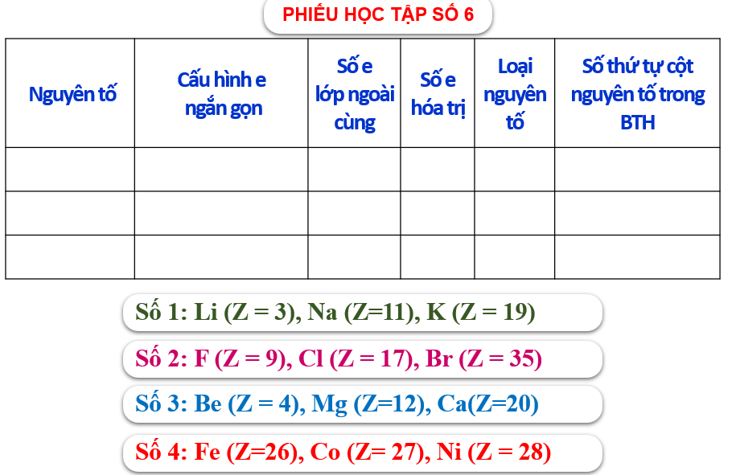  Thực hiện nhiệm vụ: HS làm việc theo nhóm  Báo cáo, thảo luận:  - GV mời một HS báo cáo kết quả, HS khác góp ý, bổ sung. Các HS khác góp ý, bổ sung, phản biện. GV chốt lại kiến thức.  Kết luận, nhận định:  - Số thứ tự của ô nguyên tố bằng số hiệu nguyên tử của nguyên tố đó.  - Số thứ tự của chu kì bằng số lớp electron trong nguyên tử của nguyên tố thuộc chu kì đó.  - Nguyên tố nhóm A có cấu hình electron lớp ngoài cùng dạng ns¹⁻² hoặc ns²np¹⁻⁶  (Với nguyên tố nhóm A, số thứ tự của nhóm bằng số electron lớp ngoài cùng của nguyên tử nguyên tố đó - trừ He).  Nguyên tố nhóm B* có cấu hình electron phân lớp ngoài cùng và phân lớp sát lớp ngoài cùng dạng (n - 1)d¹⁻¹⁰ns¹⁻² | 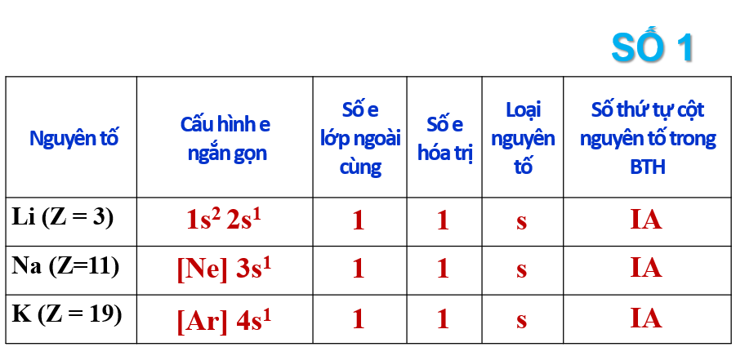  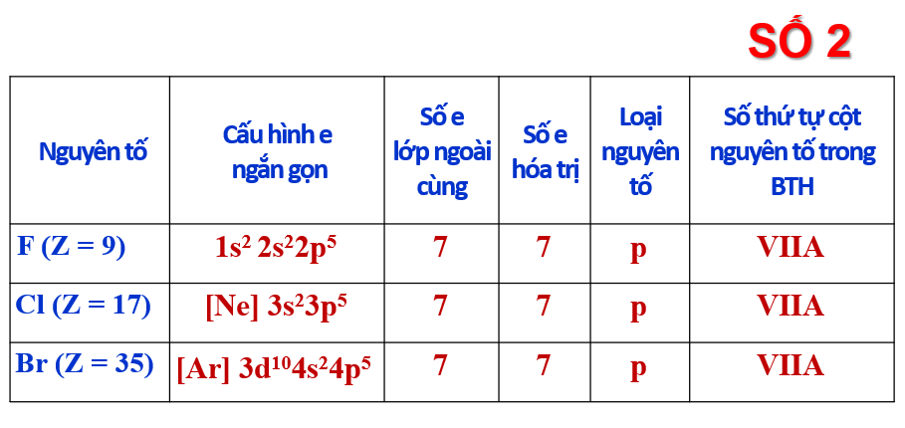  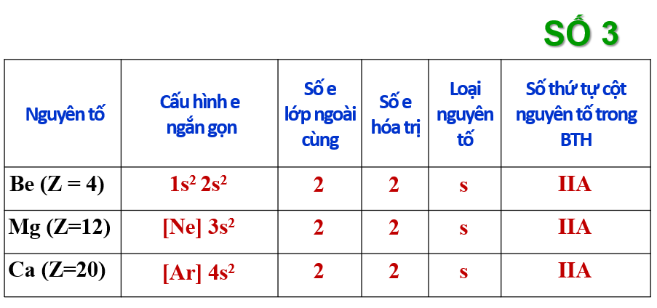  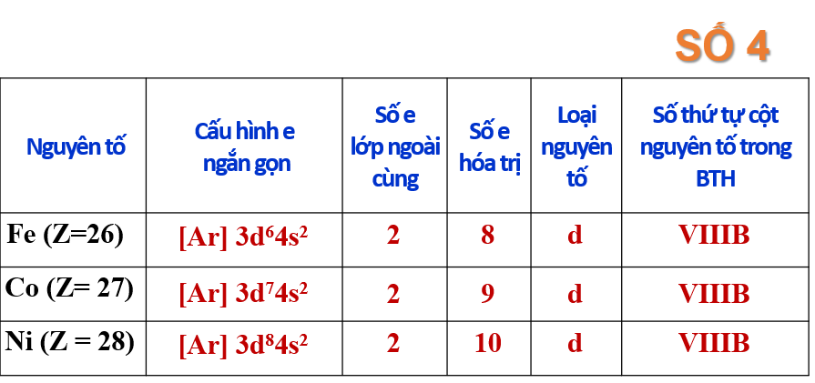
Hoạt động 5: 5. Phân loại nguyên tố hoá học
Mục tiêu: HS biết cách phân loại nguyên tố hóa học dựa theo cấu hình electron và dựa theo tính chất.
Hoạt động của GV và HS | Sản phẩm dự kiến
GV trình chiếu yêu cầu HS hoạt động độc lập hoàn thành 2 câu hỏi sau  1. Viết cấu hình electron nguyên tử của ₁₉K, ₁₆S, ₂₅Mn, ₆₀Nd và nhận xét về electron cuối cùng là s, p, d hay f  2. Quan sát màu sắc ô các nguyên tố trong bảng tuần hoàn các nguyên tố hóa học SGK trang 29 có thể chia nguyên tố thành mấy loại? lấy ví dụ minh họa cho mỗi loại  - Thực hiện nhiệm vụ: HS độc lập nghiên cứu và quan sát  Báo cáo, thảo luận:  - GV mời một HS báo cáo kết quả, HS khác góp ý, bổ sung. Các HS khác góp ý, bổ sung, phản biện. GV chốt lại kiến thức.  Kết luận, nhận định:  5. Phân loại nguyên tố  a. Theo cấu hình electron  - Các nhóm A gồm các nguyên tố s và p  - Các nhóm B gồm các nguyên tố d và f  a. Theo tính chất hóa học  - Các nhóm IA, IIA, IIIA gồm các nguyên tố s và p là kim loại (trừ H và B)  - Các nhóm VA, VIA, VIIA gồm các nguyên tố p, thường là phi kim  - Nhóm VIIIA gồm các nguyên tố khí hiếm  - Các nhóm B gồm các nguyên tố d và f đều là kim loại chuyển tiếp | Từ nội dung thực hiện của phiếu học tập GV hướng dẫn HS đi đến kết luận  + BTH có 18 cột được chia thành 8 nhóm A (IA đến VIIIA) và 8 nhóm B (IIIB đến VIIIB, rồi IB và IIB)  + Nhóm nguyên tố là tập hợp các nguyên tố mà nguyên tử có cấu hình electron tương tự nhau, do đó có tính chất hóa học gần giống nhau và được xếp thành một cột.  + Nguyên tử các nguyên tố trong cùng một nhóm có số electron hóa trị bằng nhau và bằng số thứ tự của nhóm. ( trừ hai cột cuối của nhóm VIIIB)  +Nhóm IA, IIA gồm khối các nguyên tố s.  Nhốm IIIA đến nhốm VIIIA gồm khối các nguyên tố p  Vậy:  Nhóm A bao gồm các nguyên tố s,p. STT nhóm A=Số electron lớp ngoài cùng.  Nhóm B bao gồm các nguyên tố d và nguyên tố f(xếp ở hai hàng cuối bảng
3. Hoạt động 3: Luyện tập
a) Mục tiêu: Củng cố, khắc sâu kiến thức đã học trong bài về nguyên tắc sắp xếp các nguyên tố trong BTH và cấu tạo BTH
- Tiếp tục phát triển năng lực: Giải thích một số tính chất gần giống nhau của một số nguyên tố trong cùng nhóm
Nội dung HĐ: hoàn thành các câu hỏi/bài tập trong phiếu học tập.
b) Nội dung:
GV chia lớp thành nhóm tham gia trả lời nhanh và chính xác các câu hỏi trắc nghiệm để khắc sâu kiến thức.
Câu 1. Số nguyên tố trong chu kì 2 và 6 là
A. 8 và 18 B. 18 và 32 C. 8 và 32 D. 18 và 18
Câu 2. Số cột nhóm A và số cột nhóm B trong bảng tuần hoàn là
A. 8 và 10 B. 8 và 8 C. 11 và 8 D. 10 và 8
Câu 3. Trong bảng tuần hoàn, nguyên tố s thuộc nhóm
A. IA B. IA, IB C. IA, IIA D. IB, IIB
Câu 4. Nhóm nguyên tố nào đứng đầu mỗi chu kì là
A. Khí hiếm B. Halogen
C. Kim loại kiềm D. Kim loại kiềm thổ
Câu 5.Các nguyên tố xếp ở chu kỳ 5 có số lớp electron trong nguyên tử là
A. 3 B. 3 C. 4 D. 5
Câu 6. Nguyên tố A có Z = 18,vị trí của A trong bảng tuần hoàn là:
A. chu kì 3, phân nhóm VIB B. chu kì 3, phân nhóm VIIIA
C. chu kì 3, phân nhóm VIA D. chu kì 3, phân nhóm VIIIB
Câu 7. Trong BTH nguyên tố R thuộc chu kì 2, nhóm IV. Phát biểu nào sau đây không chính xác?
- Nguyên tử của nguyên tố R có 2 electron lớp ngoài cùng.
- Nguyên tố R là nguyên tố p
- Nguyên tử của nguyên tố R có 16 electron
- Nguyên tử của nguyên tố R có 2 lớp electron.
Câu 8. Nguyên tử R có tổng số các loại hạt là 25 .Xác định vị trí của A trong HTTH
A. Chu kì 2 ,Nhóm VA B. Chu kì 3 ,Nhóm IIA
C. Chu kì 2 nhóm VIA D. Chu kì 3,Nhóm IA
Câu 9. Hai nguyên tố X,Y liên tiếp trong cùng chu kì có tổng số proton là 39. Xác định X, Y ?
A. ₁₁Na, ₁₂Mg B. ₁₉K, ₂₀Ca C. ₁₆S, ₁₇Cl D. ₁₂Mg, ₂₀Ca
Câu 10.Cho 5,6g hỗn hợp hai nguyên tố nằm ở hai chu kì liên tiếp nhau thuộc nhóm IIA, tác dụng với dung dịch HCl dư thu được 2,24lit khí (đkc). Hai kim loại là
A. Be(9) và Mg(24) B. Mg (24) và Ca (40)
C. Ca(40) và Sr (87,6) D. Sr (87,6) và Ba (137)
c) Sản phẩm:
d) Tổ chức thực hiện: GV phát đề, học sinh độc lập suy nghĩ và hoàn thành
4. Hoạt động 4: Vận dụng
a) Mục tiêu: Giúp HS vận dụng các kĩ năng, vận dụng kiến thức đã học để giải quyết các tình huống trong thực tế
- b) Nội dung: GV thiết kế hoạt động và giao việc cho HS về nhà hoàn thành. Tìm hiểu một số thông tin liên quan.
- Men-đê-lê-êp phát minh ra định luật tuần hoàn vào năm nào, lúc đó ông bao nhiêu tuổi?
- Tìm hiểu sơ lược tiểu sử của nhà bác học Men-đê-lê-êp.
- Nêu một số công trình nghiên cứu quan trọng của nhà bác học Men-đê-lê-êp
-Cho biết tên của nguyên tố thứ 101 trong BTH, nêu ý nghĩa của tên nguyên tố đó?
c) Sản phẩm:
d) Tổ chức thực hiện: GV hướng dẫn HS về nhà làm và hướng dẫn HS tìm nguồn tài liệu tham khảo qua internet, thư viện….

